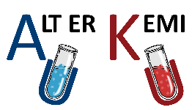
Demonstrationsforsøg 2 – Den krøllede flaske

Teori
Carbondioxid kan opløses i vand, hvorefter en række ligevægte indstiller sig (reaktion (1) – (4)):
 | CO₂(g) ⇌ CO₂(aq)  CO₂(aq) + H₂O(l) ⇌ H₂CO₃(aq)  H₂CO₃(aq) + H₂O(l) ⇌ HCO₃⁻(aq) + H₃O⁺(aq)  HCO₃⁻(aq) + H₂O(l) ⇌ CO₃²⁻(aq) + H₃O⁺(aq) | (1)  (2)  (3)  (4)

De fire syre-baseligevægte er koblede. Ved tilsætning af natriumhydroxid vil hydroxid reagere med oxonium og trække ligevægt (3) og (4) mod højre, da der fjernes et produkt i reaktionerne. Dette påvirker ligevægt (2) og dermed også ligevægt (1), som begge forskydes mod højre. Det vil resultere i, at der opløses mere carbondioxid i væsken.
Evt. kan teori om puffersystemer og bjerrumdiagrammer inddrages.

Materialer
2 L tom sodavandsflaske
½ L uåbnet danskvand
NaOH perler

Sikkerhed

NaOH pellets

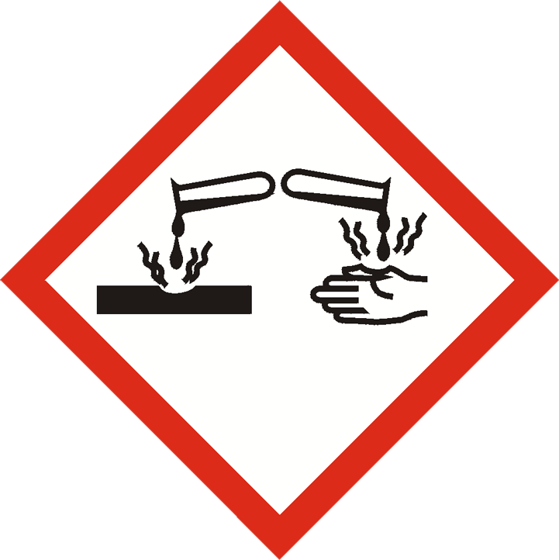
H-sætninger:
H314: Forårsager svære ætsninger af huden og øjenskader.

P-sætninger:
P280: Bær beskyttelseshandsker/beskyttelsestøj/øjenbeskyttelse/ansigtsbeskyttelse.
P305: Ved kontakt med øjnene:
- P351: Skyl forsigtigt med vand i flere minutter.
- P338: Fjern eventuelle kontaktlinser, hvis dette kan gøres let. Fortsæt skylning.
P310: Ring omgående til en giftinformation eller en læge.

Natriumhydroxid på fast form er meget ætsende. Brug kittel, handsker og beskyttelsesbriller under forsøget.

Fremgangsmåde
- Tag en tom 2 L sodavandsflaske og tilsæt den halve liter danskvand.
- Skru låget på, ryst flasken, luk luften ud 2-3 gange, så al luften i flasken er erstattet med CO₂ fra sodavanden.
- Tilsæt 4 g NaOH perler og sæt låg på.
- Skru låget på.
- Ryst flasken.

Oprydning og bortskaffelse
Når forsøget er færdigt, kan flaskens indhold tømmes i vasken. Flasken skylles grundigt efter brug og smides til restaffald.

Kilde: Kiros.dk

